Во время летних каникул с 30.07 по 5.08. 13 учащиеся 8 «Б» класса принимали участие в Областном Фестивале активистов школьных музеев по Самарской области «Наши земляки в истории России». Фестиваль проходил в живописном месте Самарской Луки в лагере «ЖИГУЛИ», в п. Зольное.
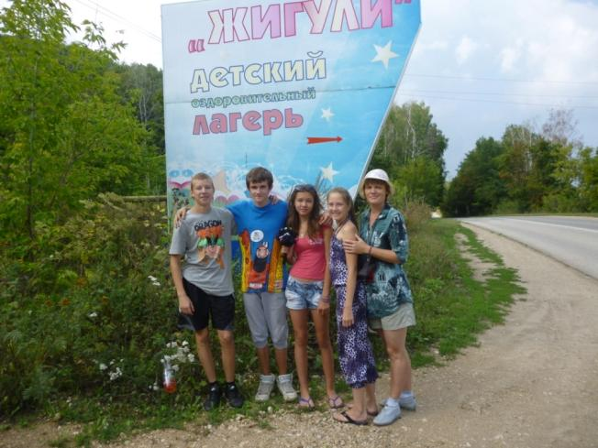
Участники представляли активистов школьного музея нашей школы. Черняева Вика провела экскурсию по экспонатам музея имени А.С. Мурысева.
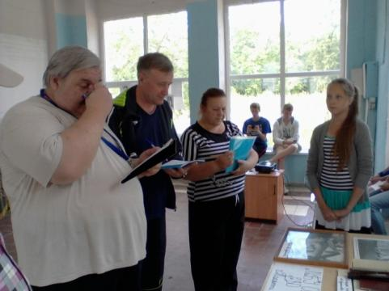
Смена проходила очень интересно. Хохлов Юра, Шилов Иван, Досаева Яна, Асабина Настя, Капустин Данил, Черняева Вика принимали активное участие в мероприятиях Фестиваля: «Игры наших дедушек», «Исторический игромир», «Туриада», «История в картинках» и т.д.
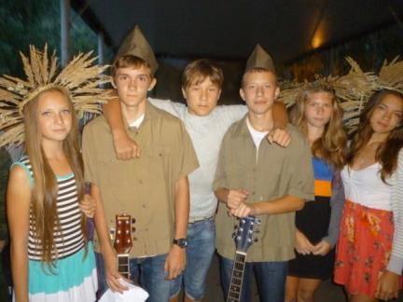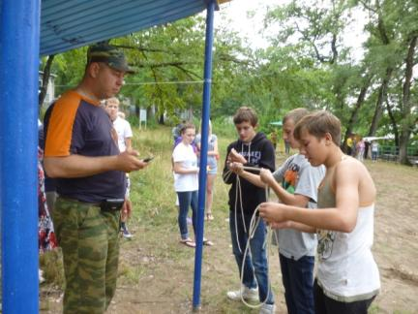
Участники получили не только награды, но и массу положительных эмоций и множество друзей.
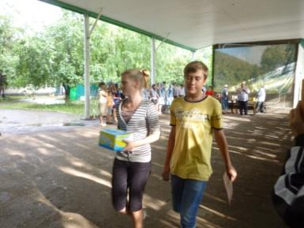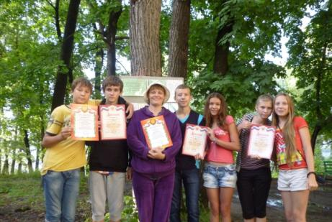
На следующий год мы ждём новых побед и новых участников.
Руководитель школьного музея Асоскова И.И.

